DESKRIPSI MASALAH

Menentukan sebuah keluarga apakah berkah mendapatkan Bantuan Langsung Tunai(BLT) dengan system berbasis *fuzzy logic*. Diberikan data 100 kepala keluarga dengan atribut, Penghasilan (perbulan) dan Hutang. Kuota keluarga yang bisa mendapatkan bantuan (terbatas) hanya 20 keluarga. Inti dari system *Fuzzy Logic* adalah penentuan input dan output serta parameter yang digunakan. Ada tiga langkah dalam system ini yaitu, *fuzzification*, *inference* dan *defuzzification*.

ANALISYS DAN STRATEGI

Strategi yang digunakan untuk menyelesaikan permasalahan diatas adalah membuat program *Fuzzy logic* dengan membaca data 100 keluarga dan mengeluarkan data 20 keluarga yang berhak mendapatkan BLT.

Dalam system ini terdapat beberapa langkah unutk menentukan semua parameter yang akan digunakan:

1. *Fuzzyfication*
   1. Menentukan input dan output.

Dari data yang disediakan terdapat 2 input yang digunakan yaitu pendapatan dan hutang. Pendapatan kami bagi menjadi tiga karakteristik (**low, mid, high**), dan Hutang kami bagi menjadi tiga karakteristik juga (**low, mid, high**). Untuk menentukan *Output* kami gunakan tiga karakteristik pula yaitu (**Rejected, Considered, Accepted**)

* 1. 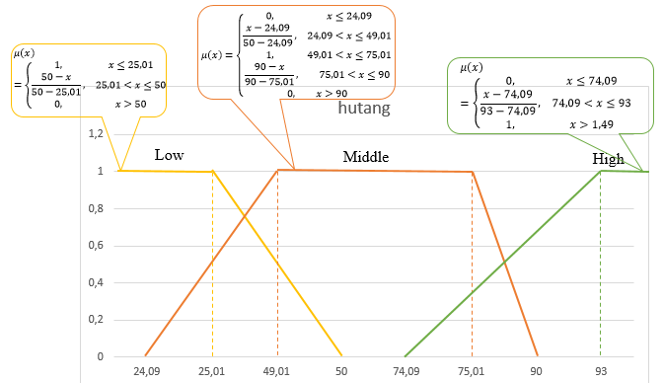Membuat Fungsi Membership

Figure 2. Hutang

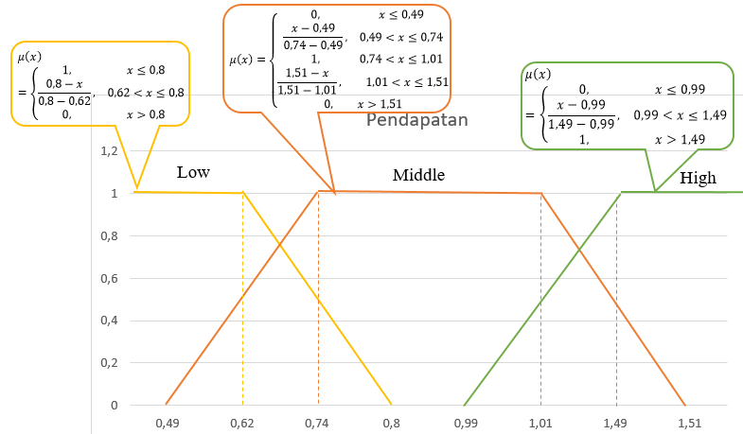

Figure 1. Pendapatan

Dimana pada Figure 1. Pendapatan Fungsi low memiliki parameter a = 0.62 dan b = 0.86, pada Fungsi mid memiliki parameter a = 0.49, b = 0.74, c = 1.01, dan d = 1.51, pada Fungsi high memiliki parameter a = 0.99 dan b = 1.51.

Sedangkan pada Figure 2. Hutang Fungsi low memilii parameter a = 25.01 dan b = 50.01, pada Fungsi mid memiliki parameter a = 24.09, b = 49.01, c = 75.01 dan d = 90.00, pada Fungsi high memiliki parameter a = 74.09 dan b = 93.00.

1. *Inference*

Merupakan salah satu bagian dari system *Fuzzy logic* yang digunakan untuk menentukan aturan *Fuzzy.* Untuk menentukan Output dari kombinasi input. Sebagai mana table 1. Inference system berikut ini.

|  |  |  |
| --- | --- | --- |
| Pendapatan | Hutang | Hasil |
| Low | Low | Considered |
| Low | Middle | Accepted |
| Low | High | Accepted |
| Middle | Low | Rejected |
| Middle | Middle | Consired |
| Middle | High | Accepted |
| High | Low | Rejected |
| High | Middle | Considered |
| High | High | Considered |

Tabel . Inferece system

1. *Defuzzyfication*

Tabel . Mamdani style

Adalah salah satu factor penentu nilai akhir dari setiap keluarga, untuk kasus ini kami menggunakan metode **Mamdani,** dengan rincian tabel sebagai berikut.

|  |  |  |  |
| --- | --- | --- | --- |
|  | Rejected | Consired | Accepted |
| 5 | 1 | 0 | 0 |
| 15 | 1 | 0 | 0 |
| 25 | 1 | 0 | 0 |
| 35 | 1 | 0 | 0 |
| 45 | 0,75 | 0,25 | 0 |
| 55 | 0,25 | 0,75 | 0 |
| 65 | 0 | 0,75 | 0,25 |
| 75 | 0 | 0,25 | 0,75 |
| 85 | 0 | 0 | 1 |
| 95 | 0 | 0 | 1 |